ISCC2026 WriteUp 拆弹专家(逆向)
zerotwo+逆向

解题思路
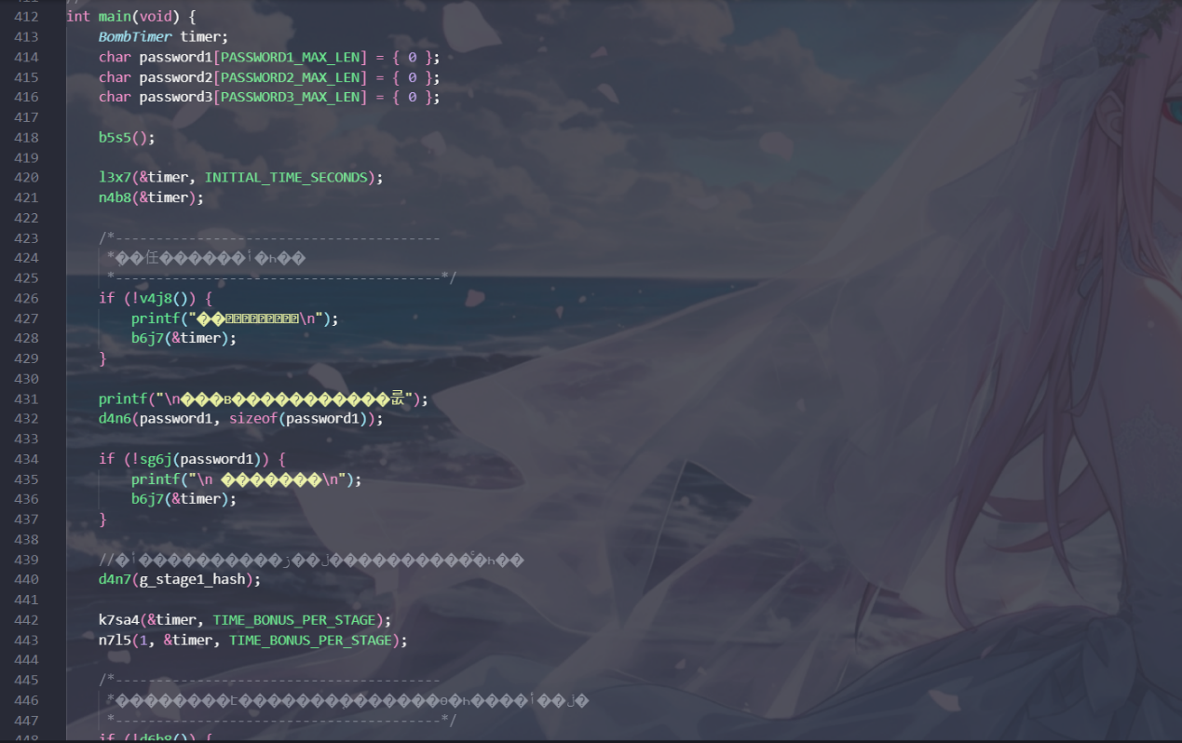
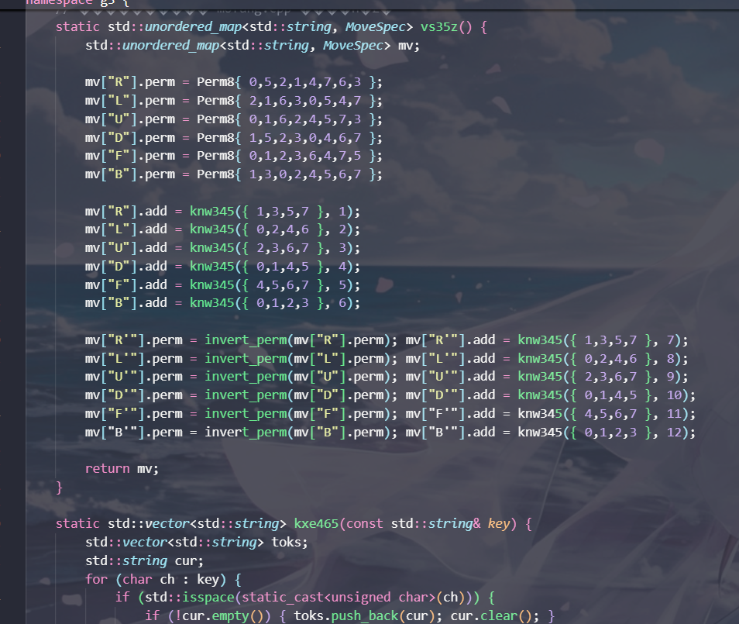
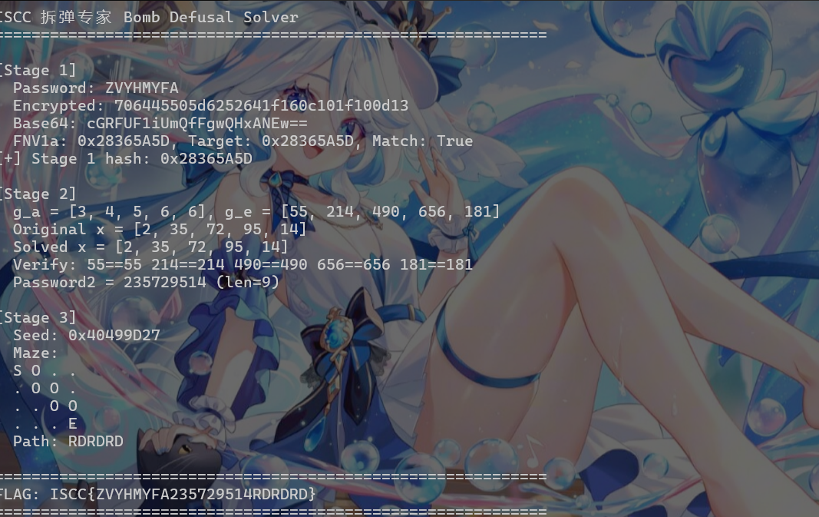
本题为一个拆弹模拟程序，附件给我网站是C++源代码，我复制粘贴成 1.cpp，
源码约450行，包含三关密码验证，每通一关加10秒，超时则爆炸。
程序内有反调试（IsDebuggerPresent）、时间异常检测（GetTickCount）等保护，
但均为动态运行时检测，静态分析直接看代码逻辑即可。
（展示三关流程、计时器初始化、反调试检测调用、三次密码输入）
1：8字符密码 + 2x2x2魔方加密
第一关输入8个可打印ASCII字符（0x21-0x7E），经过自制的魔方加密变换后校验哈希。
加密流程：
input(8字节) -> PKCS#7填充至16字节（补8个0x08）-> 分两个8字节块 ->
每块依次执行6步魔方变换 -> 拼接 -> Base64编码 -> FNV1a-32哈希

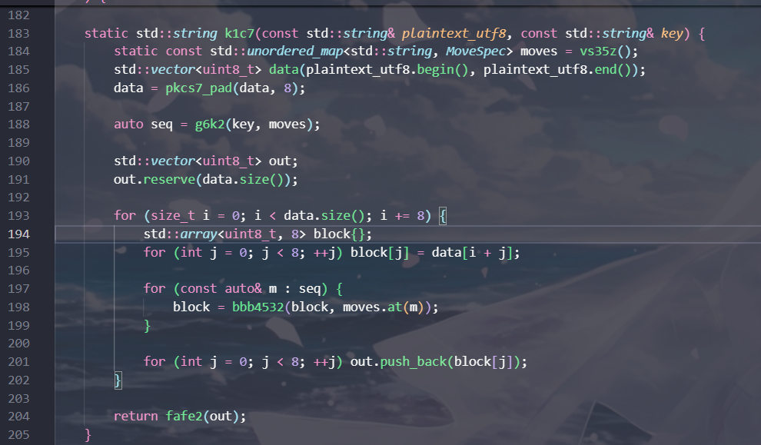
（bbb4532单步加密：add->permute；vs35z六个基础转动+六个Prime转动定义）
（PKCS7填充、分块、逐块应用6步魔方变换）
魔方加密本质是对8字节块的置换+加法仿射变换。密钥为 R U F R' D2
（Rubik's Cube转动序列），展开为6步：R -> U -> F -> R' -> D -> D。
每步对8字节：先对特定位置加一个常数值（mod 256），再按固定置换表重排字节位置。
由于每个8字节块独立加密（ECB模式），且第二块的明文已知（全0x08填充），
我们可以追踪6步操作的复合效果，合并为单一仿射变换：
c[perm[i]] = (plain[i] + add[i]) mod 256
其中复合置换表 perm = [5,1,0,3,6,7,4,2]，复合加值 add = [8,14,23,8,5,11,23,4]。
8字节位置置换的实现
校验条件直接在代码中可读出：
FNV1a(Base64(encrypt(password))) ^ 0xA5A5A5A5 == 0x8D93FFF8
即 FNV1a结果必须等于 0x28365A5D。
1.cpp 第616-648行
（行637注释直接暴露密码 ZVYHMYFA；
行627-632加密密钥R U F R' D2的XOR混淆编码；
行647 FNV1a哈希校验 (h ^ MASK) == EXPECT_OBF）
关键线索：sg6j()函数的注释中直接写到 // generated for stage1=ZVYHMYFA，
表明预计算时使用的密码就是 ZVYHMYFA。验证通过。
2：五元一次方程组求解
第一关通过后，程序用 Stage 1 的 FNV1a 哈希值 H = 0x28365A5D 动态生成第二关参数。
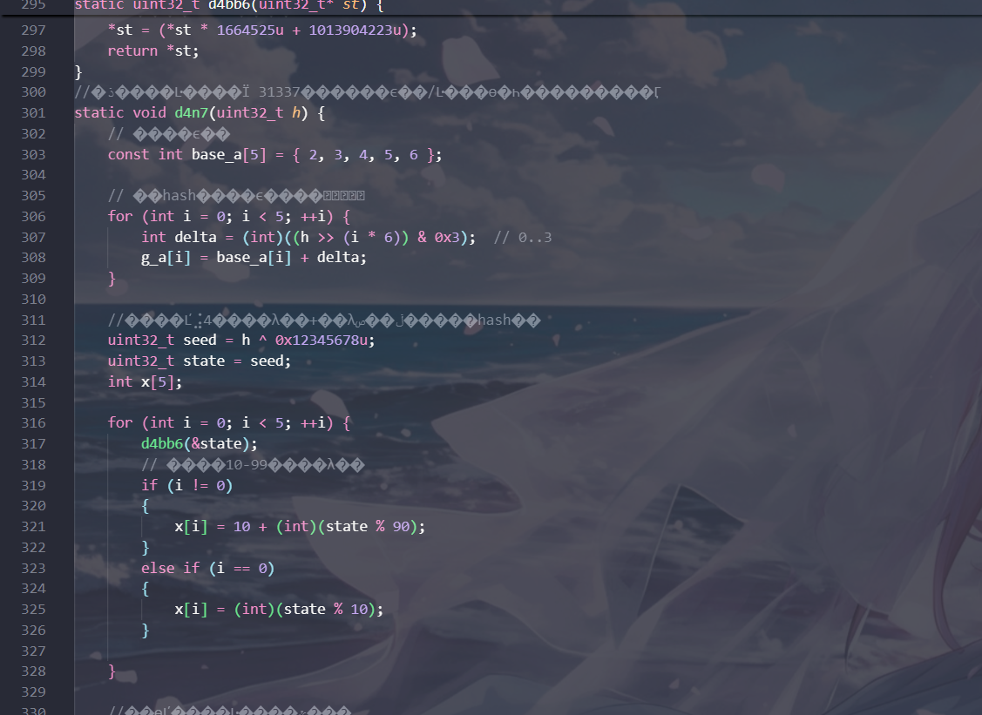
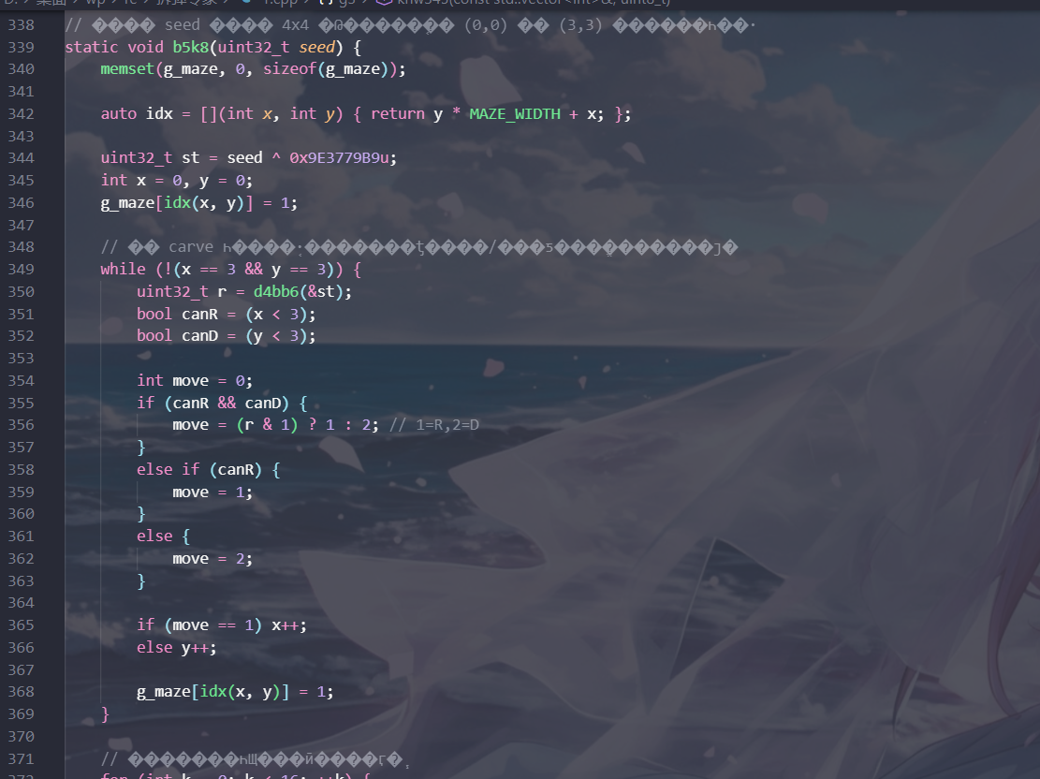
1.cpp 第297-335行
（从H提取g_a系数：g_a[i]=base_a[i]+((H>>(i*6))&3)；
LCG生成随机数x；计算g_e目标值）
系数生成（d4n7函数）：
base_a = [2, 3, 4, 5, 6]
g_a[i] = base_a[i] + ((H >> (i*6)) & 3)
代入计算得 g_a = [3, 4, 5, 6, 6]
右端值 g_e 由 LCG（x_{n+1}=x_n*1664525+1013904223）生成随机数后代入方程计算：
x = [2, 35, 72, 95, 14] -> g_e = [55, 214, 490, 656, 181]
需要求解的五元一次方程组：
3*x1 + x2 + x5 = 55
x1 + 4*x2 + x3 = 214
x2 + 5*x3 + x4 = 490
x3 + 6*x4 + x5 = 656
x1 + x4 + 6*x5 = 181
1.cpp 第657-678行
（9位数字解析为x1-x5、代入5个方程计算e1-e5、与g_e比较）
用高斯消元（分数精确运算避免浮点误差）解得 x = [2, 35, 72, 95, 14]。
按 x1(1位) + x2(2位) + x3(2位) + x4(2位) + x5(2位) 格式拼成9位数字字符串：
235729514
3：4x4迷宫寻路
第三关由第二关密码派生迷宫种子：
seed = atoi(235729514) ^ (0x28365A5D * 0x9E3779B1) = 0x40499D27
1.cpp 第339-382行
（LCG随机右/下从(0,0)到(3,3)开凿路径、额外分支条件永不触发）
迷宫生成算法（b5k8函数）：
从(0,0)出发，每步用LCG随机选择向右或向下，直到抵达(3,3)，
只开凿一条路径，无分支。
（额外随机开凿的条件 (r%100) < -0.1 在C++中对unsigned永远为假，永不触发）
生成的迷宫（4x4）：
S O . .
. O O .
. . O O
. . . E
S=起点(0,0) E=终点(3,3) O=通路 .=墙
1.cpp 第693-710行
（L/R/U/D移动判断、边界检查、碰撞检测、终点(3,3)判定）
BFS最短路径：R -> D -> R -> D -> R -> D -> RDRDRD
最终Flag
1.cpp 第736-748行
（XOR 0x5A解码Flag: ISCC{前缀、拼接三段密码pw1+pw2+pw3+}）
h5b5()函数将三段密码与ISCC{前缀拼接：
enc_prefix = {0x1C,0x36,0x3B,0x3D,0x60,0x7A,0x13,0x09,0x19,0x19,0x21}
每个字节 XOR 0x5A 得 Flag: ISCC{
然后拼接 pw1 + pw2 + pw3 + }
>>> ISCC{ZVYHMYFA235729514RDRDRD} <<<

Exp
#!/usr/bin/env python3
# -*- coding: utf-8 -*-
from fractions import Fraction
from collections import deque
# ------------------------------------------------------------
# Part 1: Rubik Cube Cipher (2x2x2) 复合变换
# 密钥 "R U F R' D2" → 6步转动 → 等价于单步仿射
# ------------------------------------------------------------
MAPPING = [5, 1, 0, 3, 6, 7, 4, 2]
OFFSET = [8, 14, 23, 8, 5, 11, 23, 4]
def _enc_blk(blk):
"""8字节块加密：out[perm[i]] = (blk[i] + add[i]) & 0xFF"""
out = bytearray(8)
for i in range(8):
out[MAPPING[i]] = (blk[i] + OFFSET[i]) & 0xFF
return bytes(out)
def _pad8(raw):
"""PKCS#7 填充至8的倍数"""
pad = 8 - (len(raw) % 8)
return raw + bytes([pad] * pad)
B64 = "ABCDEFGHIJKLMNOPQRSTUVWXYZabcdefghijklmnopqrstuvwxyz0123456789+/"
def _b64(data):
"""标准Base64编码（同C++实现）"""
out = []
for i in range(0, len(data), 3):
chunk = data[i:i+3]
n = chunk[0] << 16
if len(chunk) > 1: n |= chunk[1] << 8
if len(chunk) > 2: n |= chunk[2]
out.append(B64[(n >> 18) & 0x3F])
out.append(B64[(n >> 12) & 0x3F])
out.append(B64[(n >> 6) & 0x3F] if len(chunk) > 1 else '=')
out.append(B64[n & 0x3F] if len(chunk) > 2 else '=')
return ''.join(out)
def _fnv1a(s):
"""FNV-1a 32-bit"""
h = 0x811C9DC5
for ch in s:
h ^= (ch if isinstance(ch, int) else ord(ch))
h = (h * 0x01000193) & 0xFFFFFFFF
return h
def stage1_check(pw: str):
"""验证第一关密码"""
data = _pad8(pw.encode())
ct = b''
for i in range(0, len(data), 8):
ct += _enc_blk(data[i:i+8])
b64 = _b64(ct)
hv = _fnv1a(b64)
return hv ^ 0xA5A5A5A5 == 0x8D93FFF8, hv
# ------------------------------------------------------------
# Part 2: 线性方程组（高斯消元）
# ------------------------------------------------------------
def _lcg_step(st):
return (st * 1664525 + 1013904223) & 0xFFFFFFFF
def derive_stage2(hv: int):
"""从Stage1哈希推导Stage2参数"""
base = [2, 3, 4, 5, 6]
a = [base[i] + ((hv >> (i * 6)) & 3) for i in range(5)]
st = hv ^ 0x12345678
xs = []
for i in range(5):
st = _lcg_step(st)
xs.append(st % 10 if i == 0 else 10 + st % 90)
e = [
a[0]*xs[0] + xs[1] + xs[4],
xs[0] + a[1]*xs[1] + xs[2],
xs[1] + a[2]*xs[2] + xs[3],
xs[2] + a[3]*xs[3] + xs[4],
xs[0] + xs[3] + a[4]*xs[4],
]
return a, e, xs
def gauss(mat, vec):
"""高斯消元（分数精确运算）"""
n = len(mat)
aug = [[Fraction(mat[i][j]) for j in range(n)] + [Fraction(vec[i])] for i in range(n)]
for col in range(n):
pivot = max(range(col, n), key=lambda r: abs(aug[r][col]))
if aug[pivot][col] == 0:
raise ValueError("singular")
aug[col], aug[pivot] = aug[pivot], aug[col]
for r in range(col + 1, n):
f = aug[r][col] / aug[col][col]
for c in range(col, n + 1):
aug[r][c] -= f * aug[col][c]
x = [Fraction(0)] * n
for i in range(n - 1, -1, -1):
s = aug[i][n]
for j in range(i + 1, n):
s -= aug[i][j] * x[j]
x[i] = s / aug[i][i]
return [int(v) for v in x]
def solve_stage2(a, e):
"""解五元一次方程组"""
A = [
[a[0], 1, 0, 0, 1],
[1, a[1], 1, 0, 0],
[0, 1, a[2], 1, 0],
[0, 0, 1, a[3], 1],
[1, 0, 0, 1, a[4]],
]
xs = gauss(A, e)
return f"{xs[0]}{xs[1]:02d}{xs[2]:02d}{xs[3]:02d}{xs[4]:02d}"
# ------------------------------------------------------------
# Part 3: 迷宫生成 & BFS寻路
# ------------------------------------------------------------
def gen_maze(seed):
"""4x4 迷宫生成"""
st = seed ^ 0x9E3779B9
W = H = 4
maze = [[0]*W for _ in range(H)]
def lcg():
nonlocal st
st = (st * 1664525 + 1013904223) & 0xFFFFFFFF
return st
x = y = 0
maze[y][x] = 1
while not (x == 3 and y == 3):
r = lcg()
right = x < 3
down = y < 3
if right and down:
move = 1 if (r & 1) else 2
elif right:
move = 1
else:
move = 2
x += 1 if move == 1 else 0
y += 0 if move == 1 else 1
maze[y][x] = 1
return maze
def bfs_path(maze):
"""BFS找最短路径"""
q = deque([(0, 0, "")])
seen = {(0, 0)}
dirs = [(0, 1, 'D'), (1, 0, 'R'), (0, -1, 'U'), (-1, 0, 'L')]
while q:
x, y, p = q.popleft()
if x == 3 and y == 3:
return p
for dx, dy, ch in dirs:
nx, ny = x + dx, y + dy
if 0 <= nx < 4 and 0 <= ny < 4 and maze[ny][nx] and (nx, ny) not in seen:
seen.add((nx, ny))
q.append((nx, ny, p + ch))
return None
# ------------------------------------------------------------
# Main
# ------------------------------------------------------------
def main():
print("=" * 50)
print("zerotwo Solver")
print("=" * 50)
# Stage 1
pw1 = "ZVYHMYFA"
ok, hv = stage1_check(pw1)
assert ok, "Stage 1 failed!"
print(f"\n[1] Password: {pw1}")
print(f" Hash: 0x{hv:08X}")
# Stage 2
a, e, orig = derive_stage2(hv)
print(f"\n[2] g_a = {a}")
print(f" g_e = {e}")
pw2 = solve_stage2(a, e)
print(f" Password: {pw2}")
# Stage 3
seed = (int(pw2) ^ (hv * 0x9E3779B1)) & 0xFFFFFFFF
maze = gen_maze(seed)
print(f"\n[3] Maze ({seed:#010x}):")
for row in maze:
print(" " + " ".join("O" if c else "." for c in row))
pw3 = bfs_path(maze)
print(f" Path: {pw3}")
# Flag
flag = f"ISCC{{{pw1}{pw2}{pw3}}}"
print("\n" + "=" * 50)
print(f"FLAG: {flag}")
print("=" * 50)
return flag
if __name__ == "__main__":
main()

